
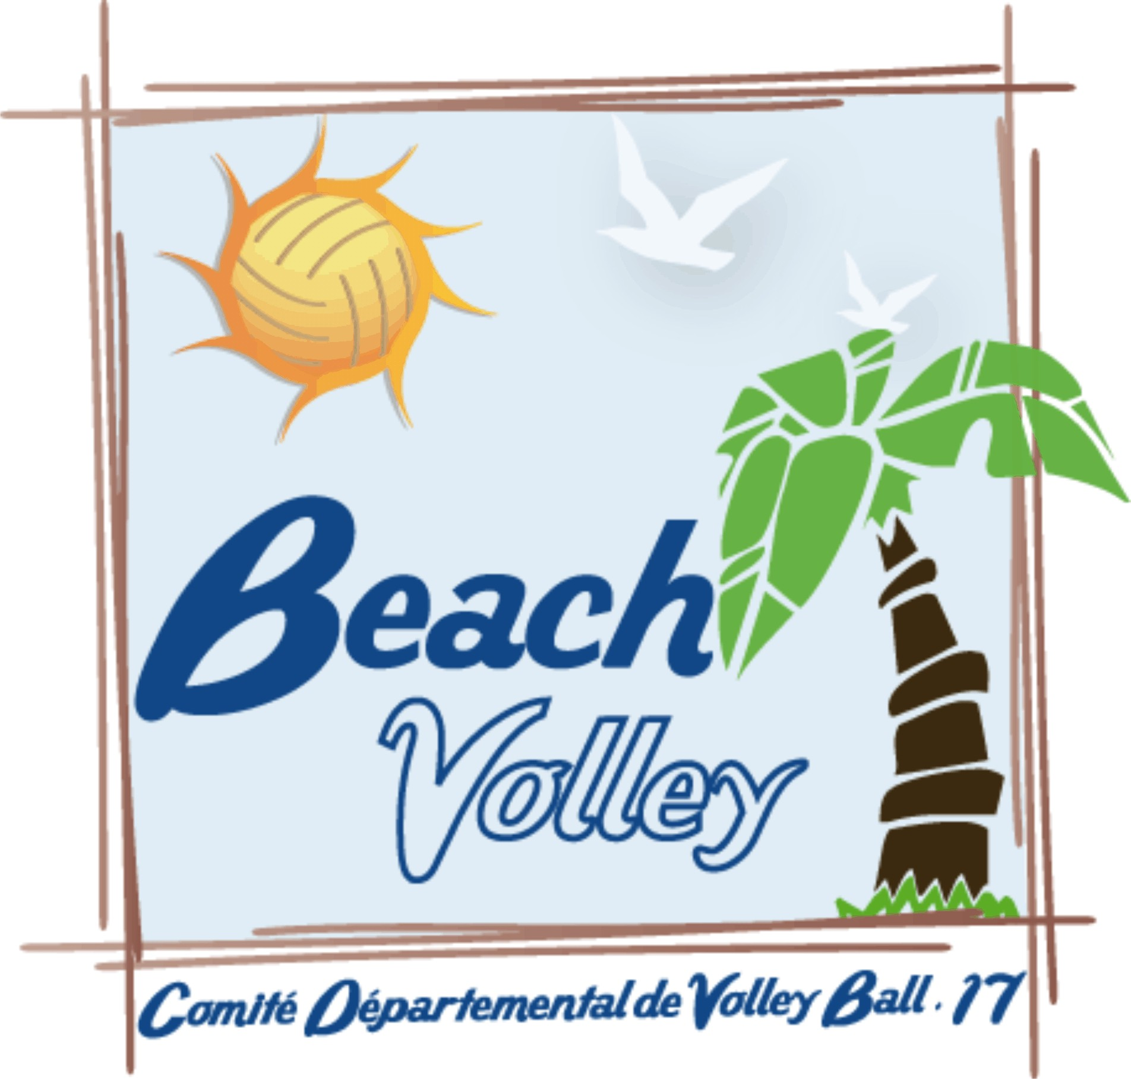
COMPTE RENDU REUNION DU CD 17
Lundi 12 septembre 2016 à Rochefort

Présents : Robert BRUNO, Michel DUPUY, Christophe ESCURIOL, François GUENARD, Myriam GONTEL, Marie-Christine LABORDE, Olivier LAUNAY, Vincent PERROTIN, Philippe RICHARD, Alexandre ROBIN, Nathalie TROUPEAU-ROLAND

Excusés : Béatrice POTIER, Paule PRODHOMME, Valérie THEBAULT

Ouverture de la réunion à 19H15.

Bienvenue à Christophe ESCURIOL et François GUENARD, nouveaux présidents du SAR et SJVB.

Le CR de la dernière réunion du 27 juin est validé.

I. ASSEMBLEE GENERALE DU COMITE

Préparation de l’AG 2016 : Le vendredi 16 septembre 2016 à Périgny. Les clubs d’Oléron, de Dompierre et l’ABV n’ont pas encore répondu à l’invitation. Une relance sera envoyée et si aucune réponse n’est faite, l’amende « club non représenté lors de l’AG » de 70€ sera prononcée. Le quorum s’élève à 58 voix (voir tableau).
C’est une AG élective avec élection des membres du comité directeur. Faire part de sa candidature en remplissant la fiche annexe. Candidats : Christophe ; Olivier ; Robert ; Paule ; Michel ; Alexandre ; Vincent ; Marie-Christine ; Oliver ; Philippe ; Nathalie ; Valérie ; Béatrice.

Proposition tarifaire saison 2016/2017 : La redevance par licencié est autorisée par la FFVB sur les nouveaux statuts du CD (art 4.1). Elle sera donc maintenue pour cette nouvelle saison. Proposition de demander un engagement financier de 15€ par équipe loisir inscrite sur le championnat ou sur la coupe loisirs.

II. COMMISSION SPORTIVE

Licences : Pour cette nouvelle saison, licence dématérialisée. Evolution et amélioration de l’application « Licences FFVB » dans les prochains jours. Pour les 1ers matchs, chaque équipe devra présenter la liste PDF des licenciés, avec pièce d’identité des joueurs.
Certificat médical de plus de 35 ans, pas obligatoire pour les renouvellements.

Coupe de France jeunes : Engagement avant le 18/09/16.

Tournois jeunes : En attente des dernières réponses des clubs pour organisation des tournois. Répartition des gymnases début octobre.

Championnat départemental sénior : Pour l’instant, seules 2 équipes masculines (Chatelaillon et Dompierre) et 3 équipes féminines (Niort, Périgny x2, entente Rochefort/St-Porchaire) souhaitent s’engager dans le championnat. Un projet sportif sera prochainement proposé aux clubs pour créer un type de championnat en réunissant équipe masculine compétition et équipe loisirs.
Au niveau du règlement : établir une liste de 7 joueurs « brulés » lorsqu’il y a une équipe 1. Ces joueurs seront interdits de jouer dans l’équipe départementale. Interdiction de jouer deux matchs par week end sauf pour les joueurs des catégories jeunes.

III. COMMISSION FINANCIERE

Bilan des recettes et dépenses jusqu’au 30/06/16. Une partie du CNDS sera versée en juillet 2016.

IV. ARBITRAGE

Remarque des clubs sur les amendes. Cas où le 1er arbitre était absent, et fut remplacé par le 2nd arbitre (club), la marque prend la place du 2nd. Conséquence > plus de marqueur = amende. Faire une réclamation auprès de la Ligue.

V. COMMISSION DEVELOPPEMENT

Etapes ASF- Aire de St-Léger : Le CDOS a envoyé son bilan sur les quatre journées animées par Marie-Christine, Pierre, Patrick, Nicolas, Myriam, Inès, Frédéric et Théo. Le CD versera les indemnités pour les animateurs courant octobre 2016. Une reconduction de cette action est à prévoir.

TAP : Pour cette année, 3 TAP : (20€/séance)
- Beurlay (mardi 13h20-14h20 > Manuela)
- Rochefort (mardi 15h45-17h15> Myriam)
- St-Porchaire (vendredi 15h30-16h30 > Myriam)

AE: Reconduction de l’AE de St-Porchaire. Etablir la convention pour débuter après les vacances de Toussaint. Pour l’AE de Ste-Sophie, demander une participation financière de l’établissement et diminuer le nombre de séances.

BONBEC : Réunion avec L. Didier, conseiller pédagogique EPS en octobre pour programmer les interventions dans les écoles. Passage de 5 à 7 séances avec les cycles 3 (seulement CM1 et CM2). Réfléchir sur une augmentation du prix par cycle. Estimation de 10 écoles max pour cette saison contre 21 écoles l’année dernière.

UNSS 100% Beach : Animation (gestion sportive pour 2000 lycéens) le 21/09/16 à St-Georges de Didonne. Montage la veille de 31 terrains (terrains Ligue, CD, LRVB, SAR, SJVB). Pour la prochaine édition, établir un devis à l’UNSS.

Volley-Assis : Retour sur l’initiation du 03/09/16 à Chatelaillon par Chrystel Bernou (chef de projet volley santé FFVB). Remise d’un guide sur la pratique. Création d’une section au club de Chatelaillon.

VI. COMMISSION TECHNIQUE

Equipe technique départementale : Equipe technique à constituer (oui pour Fréderic, en attente de réponse de Gaël, Benjamin et Patrick). Appel aux clubs.

Stages Ligue : Nouveau fonctionnement. Seront en externat au niveau local (département). Va induire un nouveau fonctionnement des stages départementaux. A réfléchir avec la nouvelle équipe technique.

Plateau technique : Organisation de PT par Irina sur quelques tournois.

QUESTIONS DIVERSES / REMARQUES

Manuela : Demande le remboursement de ses frais de déplacement. Le club de Rochefort n’a pas le budget pour les payer.

Assemblée générale le 16 septembre 2016 à Périgny.

